Experiencia de Aprendizaje (EA3) - Proyecto de Aula (Fase 3)
Implementación de la estructura completa de una base de datos (DDL)

- Tarea en Equipo
- Peso: 10%
- Práctica. Caso de Estudio “Red Social Pascualina”
- Diccionario de Datos Físico - DBMS - PostgreSQL - pgAdmin4

MIEMBROS DEL EQUIPO:
- Líder: Breynner Caicedo Bedoya
- Miembro: Samuel Carvajal Arango
Descripción de la Tarea

1. Contextualización
Hemos identificado una necesidad clara: mejorar la comunicación y la interacción entre los estudiantes. Aunque tenemos plataformas institucionales, a menudo son formales y no facilitan la conexión casual, el intercambio de conocimientos entre pares, la formación de grupos de estudio o la organización de eventos informales.

La comunidad educativa necesita una plataforma donde puedan (SI NO ESTÁN, AGREGAR AL MODELO):
- Conectar con compañeros: encontrar y seguir a otros estudiantes con intereses similares o de cursos avanzados que puedan ofrecer mentoría.
- Publicar y comentar actualizaciones: compartir preguntas sobre tareas, recursos útiles, noticias de la industria tecnológica o incluso memes relevantes para la vida universitaria.
- Crear y unirse a grupos: organizar grupos de estudio para materias específicas, equipos para hackatones o clubes de interés (videojuegos, programación competitiva, etc.).
- Comprar o vender artículos o servicios: todos los usuarios podrán realizar estas operaciones. Ejemplo: un estudiante o miembro de la Red (tipo de usuario) vende cuadernos de “Hello Kitty” (producto), que puede ser tipificado como “papelería” (tipo de producto); y debe quedar “traza” de las ventas del producto (decida si es una relación o uan nueva entidad). NOTA: Esto aplica para servicios y eventos.
- Realizar actividades relacionadas con nuevas tablas agregadas por el equipo de estudiantes: los usuarios podrán realizar estas operaciones según su perfil

El objetivo con este reto es diseñar la base de datos que soportará la Red Social que Ud. diseño con estas características. Este es un problema real que resolverán usando las herramientas y conceptos aprendidos. El objetivo de este reto es tomar el modelo lógico que ya crearon para la red social estudiantil pascualina y lo implementen como un modelo físico funcional en un Sistema de gestión de base de datos (SGBD) real, aplicando rigurosamente las reglas y estándares del lenguaje de definición de datos (DDL).

Para lograrlo, aplicarán todo lo aprendido con el libro “Estructura, reglas y estándares”, que hace parte de los recursos educativos de la unidad; así como todo el material compartido por el docente y la plataforma.

Es importante la identificación correcta de los tipos de datos del SGBD en el cual se implementará la base de datos. Los estudiantes deberán elaborar un Diccionario de Datos Físico, coherente y consistente al Diccionario de Datos Genérico elaborado previamente. Este diccionario físico debe documentar cada tabla y cada campo, indicando nombre, tipo de dato, si es clave primaria, clave foránea, si es obligatorio (no nulo) o único, y su descripción funcional dentro del sistema. Por lo tanto, se recomienda mucha atención en la conversión de los tipos de datos genéricos en los tipos de datos del SGBD.

2. Instrucciones de realización de la tarea
Según los requerimientos que se planteen, se puede seleccionar un SGBD en particulazr que consideren más adecuado, de acuerdo con las necesidades de una base de dato. Luego, utilizando una herramienta gráfica, como pgAdmin4 o MySQL Workbench, el estudiante se debe enfocar en la correcta implementación del modelo, prestando especial atención a la identificación de tablas, campos, los tipos y tamaños de datos, y, fundamentalmente, la definición de las claves primarias y las relaciones foráneas que dan coherencia al sistema. El proceso incluye una etapa de presentación y justificación de las decisiones de modelado, que permitirán la retroalimentación grupal guiada por el docente, para refinar el trabajo antes de la entrega final.
NOTA: En esta tarea se UTILIZARÁ OBLIGATORIAMENTE PostgreSQL a través de la herramienta gráfico pgAdmin4.

Para evidenciar su aprendizaje, deberán organizar su trabajo en un repositorio de Git que contendrá varios entregables clave:
- Un informe técnico que justifique sus decisiones.
- Diccionario de Datos Físico (hoja de cálculo)
- Los Scripts con el modelo físico (DDL). Nota: Creación y Modificación de Tablas
- Un video corto donde sustenten el trabajo realizado, muestren instrucciones en “ejecución” en vivo en eol ambiente gráfico del SGBD y conclusiones individuales breves que reflejen su aprendizaje personal.

Esta tarea les permitirá desarrollar competencias esenciales como el reconocimiento de sentencias DDL y la implementación de una base de datos en un SGBD, habilidades fundamentales para cualquier desarrollador de software.

3. Criterios de entrega y valoración de la tarea
Los entregables finales para esta tarea, serán almacenados bajo la siguiente arquitectura:
Carpeta raíz: Tarea3. En esta carpeta estarán dos carpetas con los entregables: Informe y Video.

Carpetas | Contenido requerido | Observaciones
/tarea3 | Todas las subcarpetas y archivos de la tarea. | No aplica
tarea3/informe | Informe detallado | .pdf
tarea3/Resultados | Diccionario de Datos Físico (hoja de cálculo) | .xlsx
tarea3/Resultados | Script de creación y Script de modificación de la base de datos (archivos planos con instrucciones DDL) | .sql
tarea3/video | Video corto (5-10 minutos) con todos los miembros explicando una parte del trabajo y ejectudando instrucciones en el SGBD | Enlace a YouTube
Evidencias de aprendizaje evaluadas
Evidencia | Habilidad evaluada
Informe con el paso a paso de la propuesta de solución, teniendo en cuenta:  - Descripción del modelo físico en el que expliquen cómo el modelo lógico fue transformado.  - Descripción de cada tabla implementada con: nombre de la tabla, listado de campos (atributos) con su tipo de dato y tamaño (si aplica), justificación de la elección de tipos de datos para campos clave (por ejemplo, por qué eligieron VARCHAR en lugar de TEXT para un campo específico, o INT en lugar de BIGINT), identificación de la clave primaria (PK) y justificación de su elección.  - Descripción de cómo se implementaron las relaciones entre tablas. Para cada relación incluir: tablas involucradas (tabla padre, tabla hija y(o tabla pivote), campos que conforman la clave foránea, especificación de las acciones referenciales (ON DELETE, ON UPDATE, ON CASCADE) y su justificación.  - El informe debe referenciar el script DDL y explicar su estructura.  - Conclusiones individuales sobre el proceso de solución, destacando dificultades, dudas, aspectos relevantes del proceso. | Capacidad de análisis y redacción técnica  Reflexión crítica y aprendizaje personal.
Modelo físico con:  - Inventario completo de tablas de la base de datos.  - Tablas con nombres según las buenas prácticas, reglas y la nomenclatura.  - Campos correctamente identificados con tamaño y tipo asociado.  - Relaciones adecuadas al caso (claves primarias y foráneas).  - Campos con el uso correcto de las reglas, nomenclatura y estándares para BD físicas. | Comprensión del modelo físico
Video de sustentación | Comunicación oral y trabajo en equipo
Específicos | Competencia en gestión de versiones y organización digital.
Analicen los criterios de evaluación y verifiquen su cumplimiento..

Informe con resultados

1.- Revisión Modelo Conceptual (corregido/mejorado)

1.1.- Descripción de los cambios realizados al Modelo Conceptual original después de la actividad de co-evaluación con los modelos de los otros estudiantes.
- No se nos especifico entre que grupos socializar y durante ese tiempo ambos integrantes del grupo faltamos por lo que no hubo cambio referentes a los diagramas ya hechos

1.2- Diagrama Entidad-Relación de Chen (corregido/mejorado)
- Corregir todos los errores del Diagrama ER original
- Coloque un (1) pantallazo de la pestaña de la hoja de cálculo con los resultados

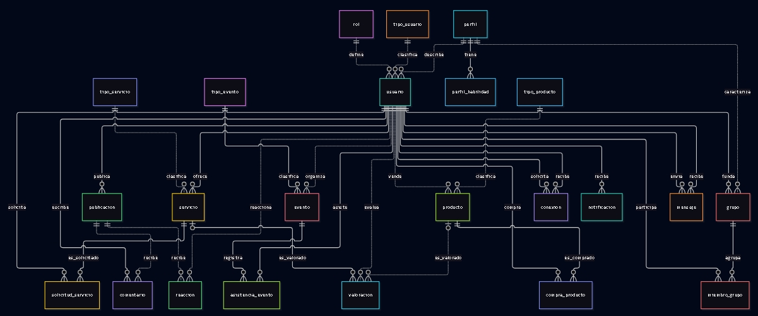

2.- Inventario de Tablas del Diccionario de Datos Genérico (corregido)
- Corregir todos los errores del anterior Diccionario de Datos Genérico
- SOLO debe elaborar el inventario de las tablas resultantes
- Debe utilizar el Diccionario de Datos genérico corregido y utilizarlo para elaborar el Diccionario de Datos Físico.
- Coloque un (1) pantallazo de la pestaña de la hoja de cálculo con los resultados
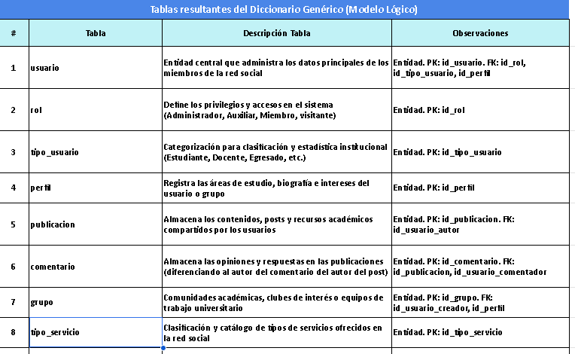

3.- Tabla Comparativa de tipos de Datos
- Diligenciar la tabla con los tipos de datos Genéricos y los tipos del datos del SGBD (PostgreSQL)
- Coloque un (1) pantallazo de la pestaña de la hoja de cálculo con los resultados

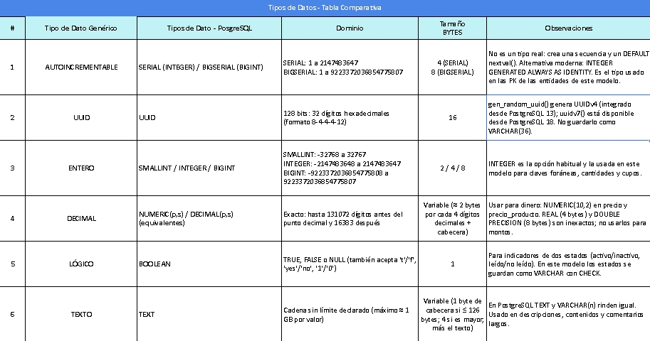
4.- Diccionario de Datos Físico (SGBD PostgreSQL)
- Utilizar el formato de Diccionario de Datos Físico que se encuentra en la hoja de cálculo
- COLOCAR EL NOMBRE Y DESCRIPCIÓN a través de REFERENCIAS en las celdas. Debe colocar los nombres y descripciones en la segunda pestaña, después referenciar ambos datos en el inventario de las tablas y finalmente, colocar en cada tabla la referencia desde el inventario
- Presentar TODAS las tablas derivadas del Modelo
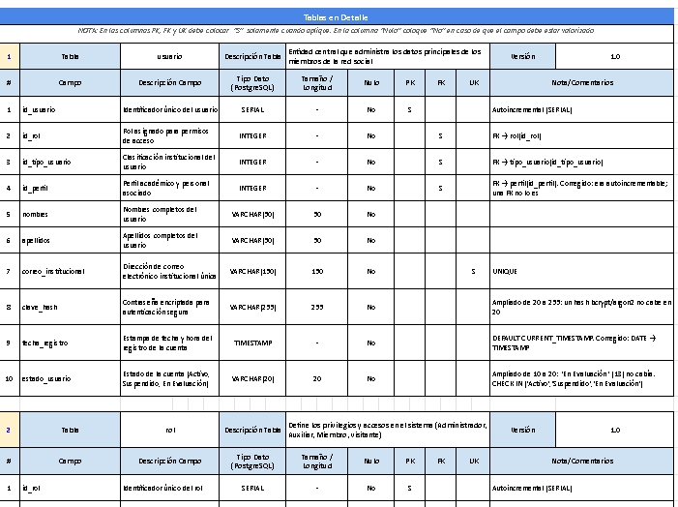

5.- Lenguaje de Definición de Dato (DDL) - Scripts de CREACIÓN de Bases de Datos
- Utilizar el formato de de archivo plano para colocar el script de CREACIÓN de las tablas
- Crear TODAS las tablas presentes en el Diccionario de Datos Físico. Respetar todas las especificaciones de cada tabla: clave primaria, claves foráneas, datos únicos, reglas y restricciones, tipo y tamaño del dato, entre otros
- Presentar SOLO 1 pantallazo de la ejecución de creación de una de las tablas en pgAdmin4
- SE DEBEN COLOCAR LAS INSTRUCCIONES DE CREACIÓN DE LAS TABLAS EN ORDEN. Es decir, se deben ejecutar las creaciones una después de otra SIN ERRORES. Nota: Recuerde colocar primero las tablas INDEPENDIENTES PRIMERO y DESPUÉS LAS DEPENDIENTES.
- Presentar 1 pantallazo de la ejecución y resultado de la creación de una tabla

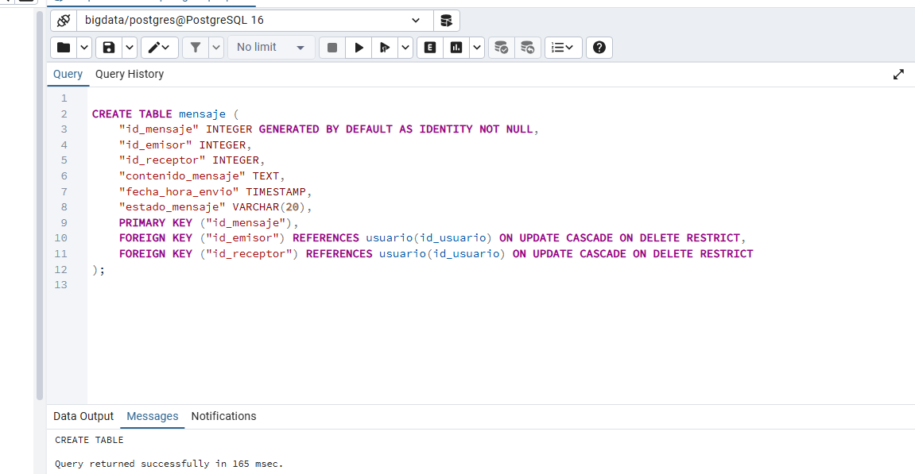

6.- Lenguaje de Definición de Dato (DDL) - Scripts de MODIFICACIÓN de Bases de Datos
- Utilizar el formato de de archivo plano para colocar el script de MODIFICACIÓN de las tablas
- SE DEBEN COLOCAR LAS INSTRUCCIONES EN ORDEN. Es decir, se deben ejecutar las instrucciones una después de otra SIN ERRORES.
- Presentar SOLO 1 pantallazo de la ejecución de modificación de una de las tablas en pgAdmin4
- NOTA: RECUERDE UTILIZAR EL PgAdmin4 para ejecutar los Scripts

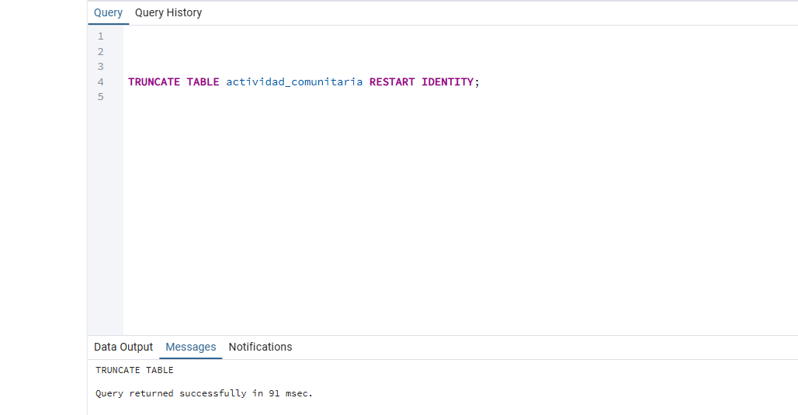

7.- Análisis de resultados
Al realizar este trabajo nos dimos cuenta de que crear una base de datos lleva más trabajo del que parece, porque no se trata solamente de hacer tablas y ponerles nombres. Primero hay que pensar qué información necesita el sistema, cómo se va a guardar y de qué manera se va a conectar con las demás tablas. En nuestro caso, trabajamos con una red social académica en la que se puede manejar información de usuarios, perfiles, publicaciones, comentarios, grupos, productos, servicios y eventos, entre otras cosas.
A medida que fuimos trabajando, entendimos que cada tabla tiene una función diferente. Por ejemplo, la tabla de usuarios guarda la información de las personas que hacen parte de la plataforma, mientras que la de publicaciones permite almacenar el contenido que comparten. También hay tablas para los comentarios, las reacciones y los mensajes. Esto nos ayudó a entender por qué es mejor organizar la información en varias tablas relacionadas, en lugar de guardar todo en una sola, donde sería más difícil encontrar y actualizar los datos.
Otro aspecto que tuvimos que tener en cuenta fueron los tipos de datos. Aunque al principio puede parecer algo sencillo, cada campo necesita uno que se ajuste a la información que va a guardar. Por eso, utilizamos tipos como INTEGER para los identificadores, VARCHAR para nombres y títulos, TEXT para descripciones más largas, y DATE o TIMESTAMP para las fechas. Para los precios se utiliza NUMERIC, ya que permite manejar cantidades con decimales. Con esto comprendimos que escoger correctamente los tipos de datos ayuda a mantener la información organizada y evita algunos errores al momento de registrarla.
También aprendimos mejor para qué sirven las claves primarias y las claves foráneas. Las primarias permiten identificar cada registro, mientras que las foráneas conectan unas tablas con otras. Por ejemplo, una publicación debe estar relacionada con el usuario que la realizó y un comentario debe tener relación con la publicación correspondiente. Gracias a estas conexiones, la información tiene más sentido y es más fácil mantenerla organizada. Además, las restricciones que se pueden utilizar en PostgreSQL ayudan a controlar ciertos datos, como evitar correos repetidos o precios negativos.
Por otra parte, comprendimos que el modelo conceptual, el lógico y el físico deben coincidir. El conceptual nos ayuda a entender qué elementos necesita el sistema; el lógico muestra cómo se organizan esos elementos y sus relaciones; y el físico permite llevar todo eso a PostgreSQL mediante las tablas y el código SQL. El diccionario de datos también fue importante porque nos permitió revisar los campos y comprender qué información debía guardar cada uno.
En general, este trabajo nos sirvió para poner en práctica lo aprendido en clase y darnos cuenta de que es importante revisar bien las cosas antes de dar por terminado un proyecto. También entendimos que siempre pueden aparecer detalles que necesitan corregirse o comprobarse. Por ejemplo, hay que revisar que las relaciones y las restricciones permitan realizar correctamente las operaciones que necesita la plataforma. Consideramos que el resultado nos ayudó a comprender mejor cómo se organiza una base de datos y por qué es importante hacer un buen diseño desde el principio.

8.- Reflexiones y conclusiones individuales

Samuel Carvajal Arango
La verdad, este trabajo me ayudó a entender mejor cómo funciona una base de datos y por qué es tan importante en el desarrollo de software. Durante la carrera hemos visto diferentes temas relacionados con la programación, pero con este proyecto pude ver de una forma más práctica cómo se organiza la información de un sistema. Al trabajar con la red social académica, entendí que antes de empezar a crear las tablas es necesario pensar qué información se va a guardar y cómo se va a relacionar, porque si no se hace de manera organizada, después pueden aparecer problemas.
Una de las cosas que más aprendí fue el uso de las claves primarias y foráneas. Antes podía reconocer estos conceptos, pero trabajar con las tablas me ayudó a comprender mejor para qué sirven. También aprendí que los tipos de datos no se escogen al azar, sino que dependen de lo que se necesita guardar en cada campo. Por ejemplo, no es lo mismo guardar un nombre que una fecha o un precio. Además, trabajar con PostgreSQL me permitió conocer mejor cómo se utilizan las instrucciones SQL para crear y modificar las tablas de una base de datos.
Este aprendizaje me sirve mucho para mi carrera de Desarrollo de Software, porque sé que más adelante voy a necesitar estos conocimientos para crear aplicaciones y trabajar con información. En el futuro también me pueden ayudar a resolver problemas, organizar mejor el código y entender cómo funcionan los sistemas que utilizan las personas todos los días. Algo que me quedó claro es que no basta con escribir las instrucciones y esperar que todo funcione, sino que también hay que probarlas y revisar que las relaciones estén bien hechas.
En cuanto al trabajo con Breynner Steven Caicedo Bedoya, considero que fue importante porque pudimos trabajar en un mismo proyecto y entender que para obtener un buen resultado se necesita responsabilidad y comunicación. Cuando se trabaja en equipo, es necesario ponerse de acuerdo y revisar que todo tenga sentido, especialmente cuando se trata de un trabajo que tiene varias partes relacionadas.
Para terminar, considero que este proyecto fue una experiencia que me dejó nuevos conocimientos y me permitió comprender mejor un tema importante para mi carrera. Todavía me falta aprender y practicar muchas cosas, pero ahora entiendo mejor cómo se organiza una base de datos y por qué es necesario planearla antes de comenzar a construirla. Pienso que lo aprendido me va a servir tanto en las próximas materias como en los proyectos que realice más adelante.

Breynner Steven Caicedo Bedoya
Con este trabajo aprendí varias cosas sobre las bases de datos que me ayudaron a comprender mejor cómo se organiza la información dentro de un sistema. Al principio, crear una base de datos puede parecer simplemente hacer tablas y agregar campos, pero mientras se desarrolla el proyecto uno se da cuenta de que hay que pensar bien cada detalle para que todo funcione correctamente. En nuestro caso, trabajamos con una red social académica que necesita guardar información de los usuarios, las publicaciones, los comentarios, los grupos, los productos, los servicios y los eventos.
Una de las cosas que me pareció importante fue entender cómo se relacionan las tablas. Por ejemplo, un usuario puede hacer publicaciones, escribir comentarios o participar en un grupo, y toda esa información debe quedar conectada correctamente. También aprendí que las claves primarias sirven para identificar los registros y que las claves foráneas permiten relacionar la información. Otro tema que comprendí mejor fue el de los tipos de datos, porque cada campo debe tener uno que corresponda a la información que se va a guardar. Esto permite que la base de datos tenga más orden y sea más fácil trabajar con ella.
También me sirvió aprender sobre PostgreSQL y las instrucciones SQL, ya que son herramientas que puedo seguir utilizando durante mi formación. Entendí que una base de datos no solamente debe crearse, sino que también hay que comprobar que las instrucciones funcionen y que las tablas estén relacionadas como se había planeado. Además, el diccionario de datos y los diagramas son importantes porque ayudan a tener una guía de lo que se quiere construir y permiten revisar si el resultado corresponde con el diseño inicial.
En mi vida académica, estos conocimientos me sirven para comprender mejor los temas de la carrera y prepararme para desarrollar proyectos más completos. En el ámbito profesional, considero que saber manejar bases de datos puede ser muy útil, porque muchos programas necesitan guardar información y permitir que otras personas la consulten o la modifiquen. Por eso, pienso que vale la pena seguir practicando y aprendiendo sobre este tema.
Por otro lado, trabajar con Samuel Carvajal Arango me permitió reconocer que hacer un proyecto en equipo requiere compromiso y colaboración. Es importante escuchar las ideas del otro, ponerse de acuerdo y revisar el trabajo para encontrar posibles errores. En conclusión, considero que este proyecto fue una buena oportunidad para aprender de manera práctica y comprender mejor la importancia de diseñar una base de datos antes de comenzar a utilizarla. Aunque todavía tenemos cosas por mejorar, el trabajo nos permitió reforzar los conocimientos vistos en clase y entender cómo se pueden aplicar en una situación relacionada con el desarrollo de software.
.

9.- Informe

10.- Video de Sustentación y defensa “en vivo”
- Todos los miembros se deben presentar: Imagen y nombre
- VIDEO: CADA MIEMBRO DEBE MOSTRAR “#EJECUICIÓN DE CÓDIGO EN VIVO” en el SGBD en el Video. Debe tomar una tabla: ir al diccionario de datos y describir sus campos, describir la estructura de la instrucción CREASTE en el script SQL, ejecutar el script en el SGBD, mostrar los resultados (explicando que sucedió y mostrando la tabla creada en el ambiente gráfico del SGBD)
- DEFENSA PRESENCIAL: se le hará una pregunta a un estudiante o al equipo. La respuesta será evaluada en base a la calidad de la misma

11.- Repositorio GIT
- Seguir las mismas instrucciones de contenido y estructura del repositorio

Rúbrica: Criterios de Evaluación de la Tarea
# | Ítems Tarea |  | Peso | Cal
1 | Diagrama Entidad-Relación de Chen (corregido) |  | 20
2 | Inventario de tablas resultantes del Modelo Lógico (corregido) |  | 10
3 | Tabla Comparativa de tipos de Datos |  | 10
4 | Diccionario de Datos Físico (PostgreSQL) |  | 100
5 | DDL - Scripts de CREACIÓN de Bases de Datos |  | 120
6 | DDL - Scripts de MODIFICACIÓN de Bases de Datos |  | 30
7 | Análisis de resultados (en equipo - 300 palabras mínimo) |  | 20
8 | Reflexiones y Conclusiones individuales (300 palabras mínimo) |  | 30
9 | Informe (doc) y resultados (hoja de cálculo): Estructura, Contenido y Calidad de presentación. NOTA: Borrar instrucciones |  | 40
10 | Video de Sustentación y defensa “en vivo” |  | 200
11 | Repositorio GIT |  | 20
 | NOTA = xx/600 = | Total | 600

